 МИНИСТЕРСТВО НАУКИ И ВЫСШЕГО

ОБРАЗОВАНИЯ РОССИЙСКОЙ ФЕДЕРАЦИИ

**Федеральное государственное бюджетное образовательное**

**учреждение высшего образования**

**К Г Э У**

«КАЗАНСКИЙ ГОСУДАРСТВЕННЫЙ ЭНЕРГЕТИЧЕСКИЙ УНИВЕРСИТЕТ»

Отчет по лабораторной работе №6

по дисциплине «Информационная безопасность»

по теме «Отчет по лабораторной работе №6

по дисциплине «Информационная безопасность»

по теме «Межсетевое экранирование»»

**Выполнил:**

студент Тазеев Р.Р.

**Группа:**

ТРП-1-23

**Проверил:**

Доцент ИТИС  
Хуснутдинов Рамиль Миннегаязович

Казань, 2024 г.

**Цель:**

1. Изучить технологию VLAN, используемую для сегментирования компьютерных сетей для

обеспечения мер информационной безопасности

2. Получить практические навыки конфигурирования сетевого оборудования посредством

моделирования компьютерных сетей в Cisco Packet Tracer

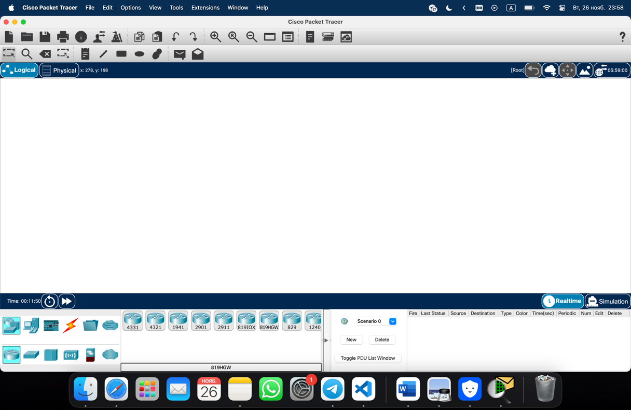

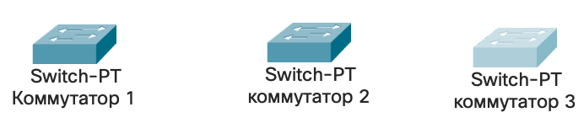

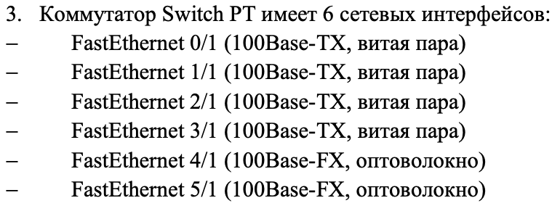



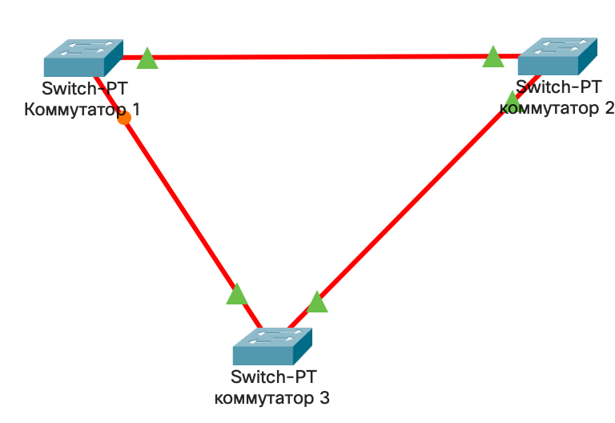



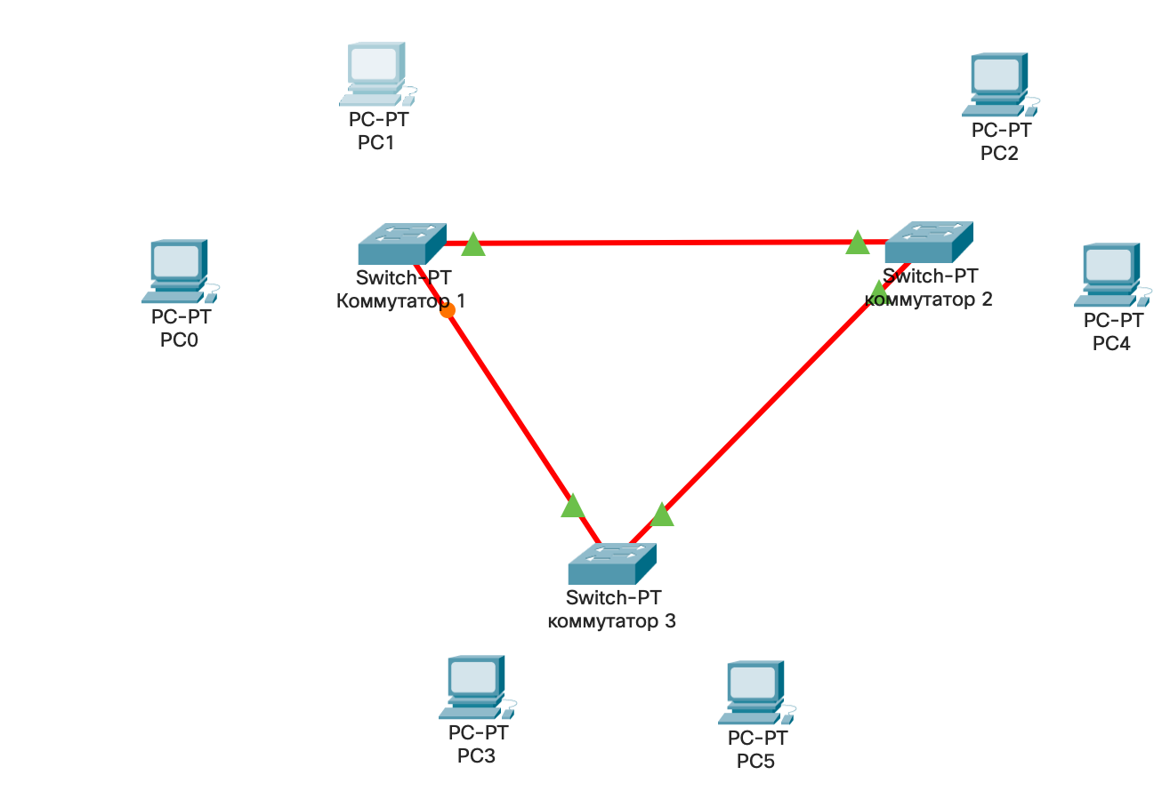

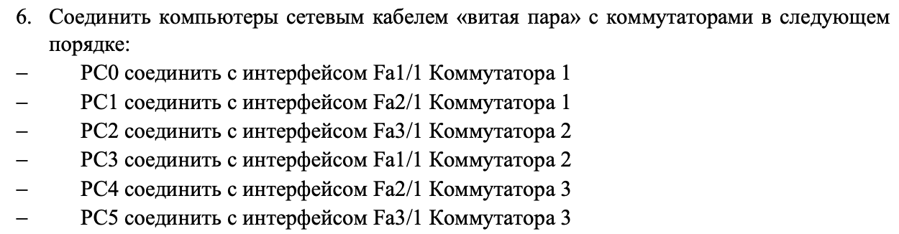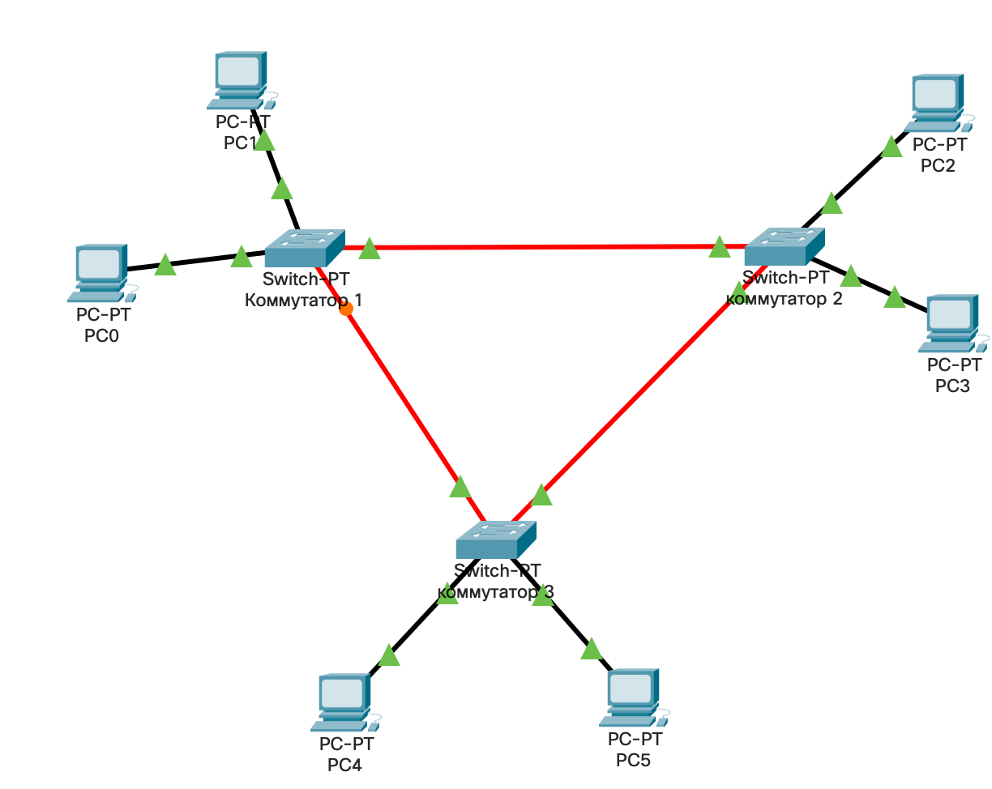

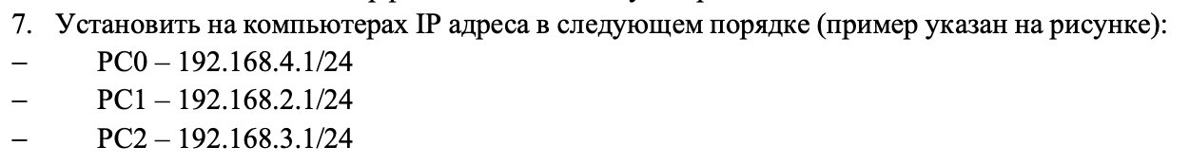

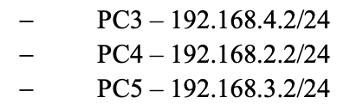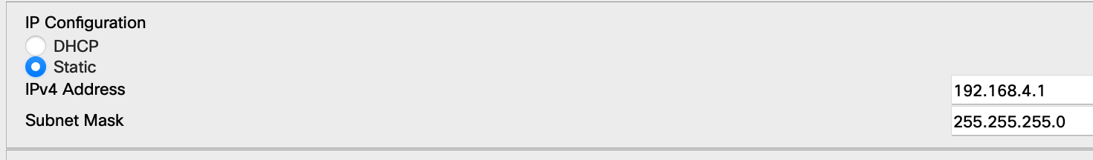

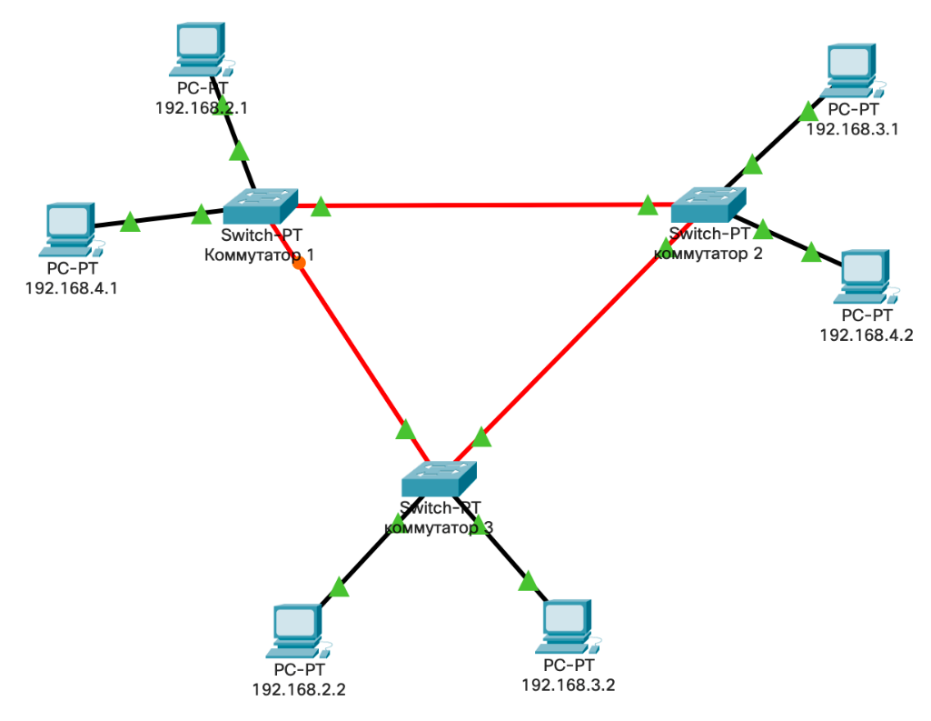



Коммутатор 1

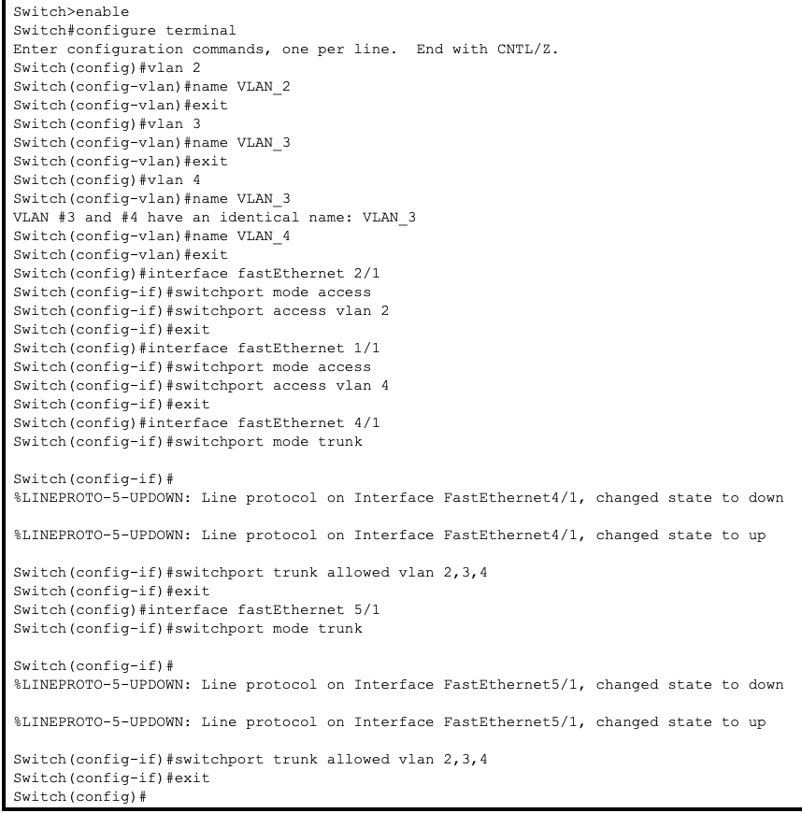



Коммутатор 2

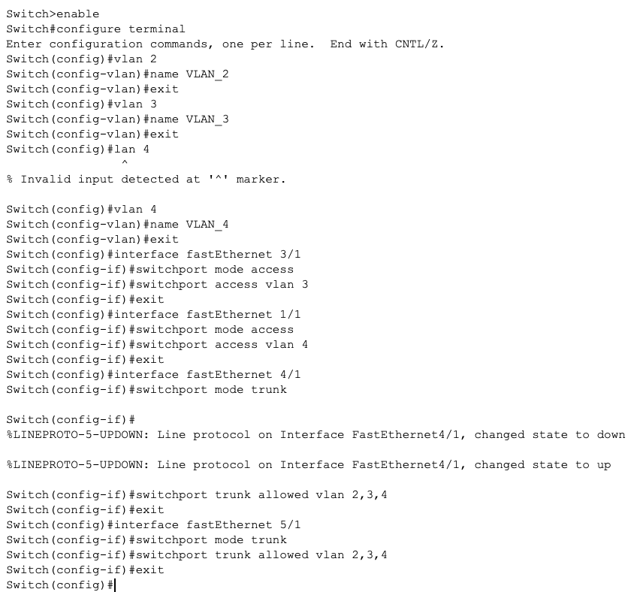

Коммутатор 3

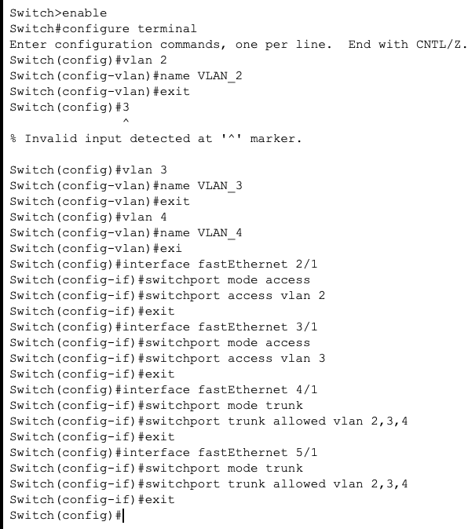

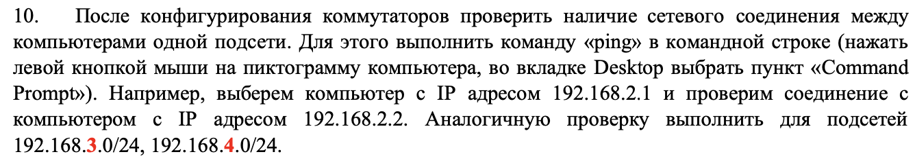

Проверка наличия соединения между компьютерами с подсетью 2

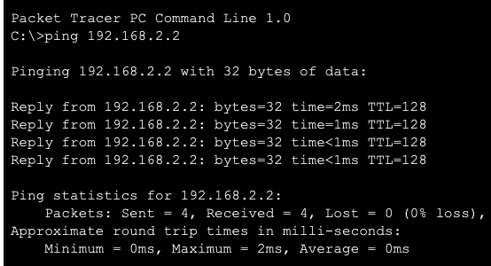

Проверка наличия соединения между компьютерами с подсетью 3

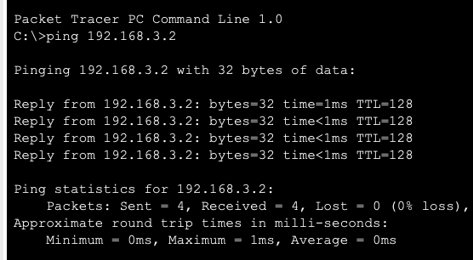

Проверка наличия соединения между компьютерами с подсетью 4

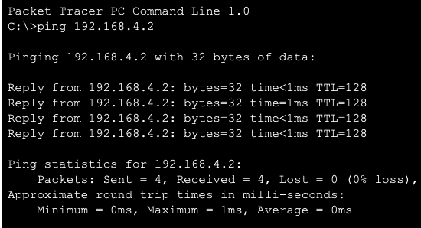



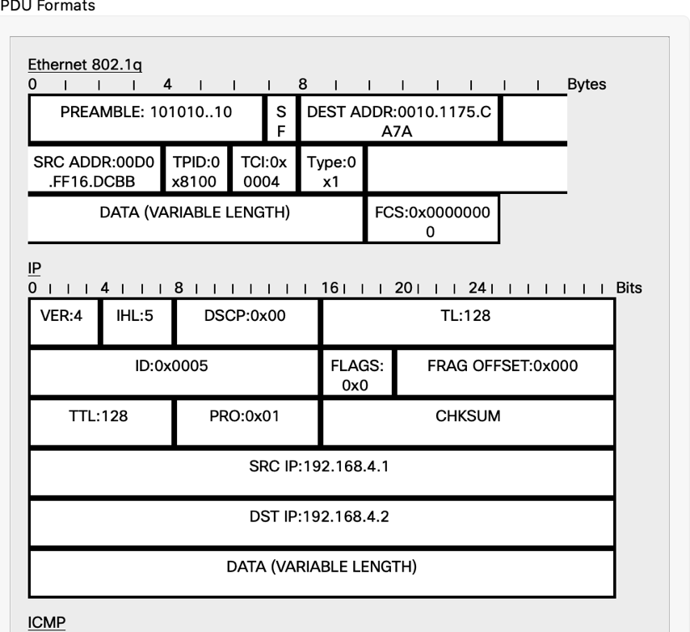

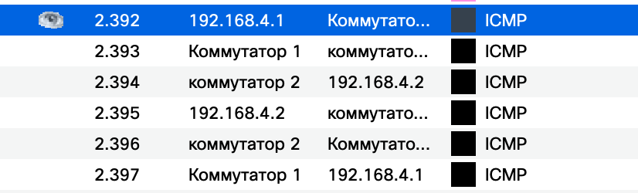

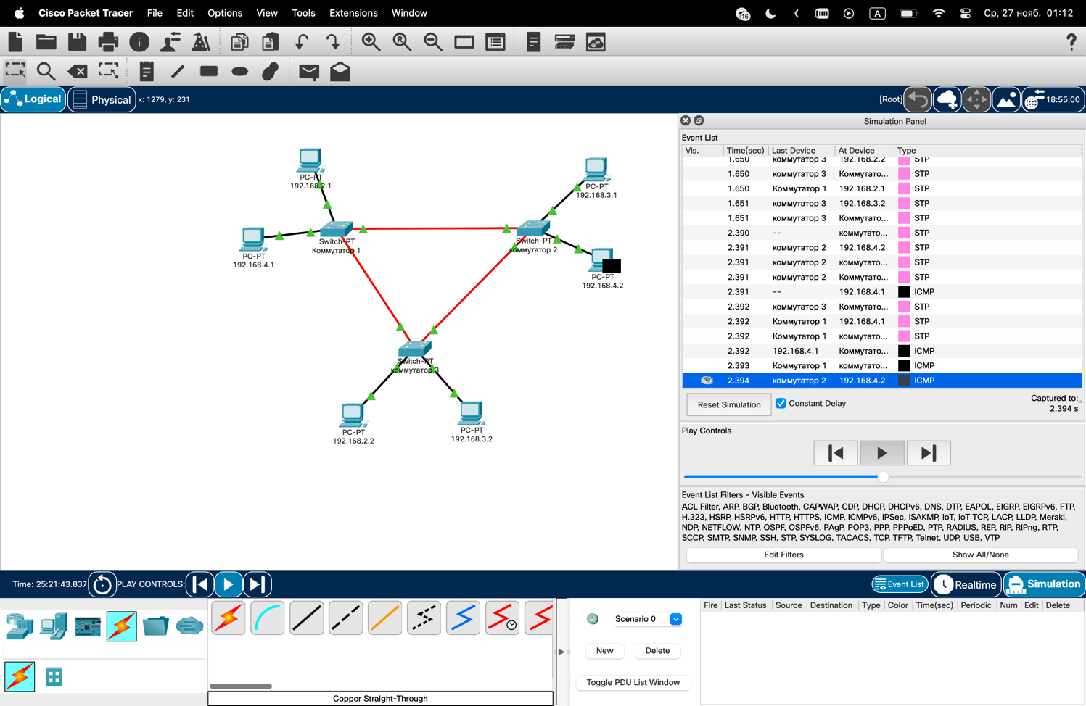



13. Проанализировать содержимое кадров при выполнении команды ping для компьютеров других подсетей. 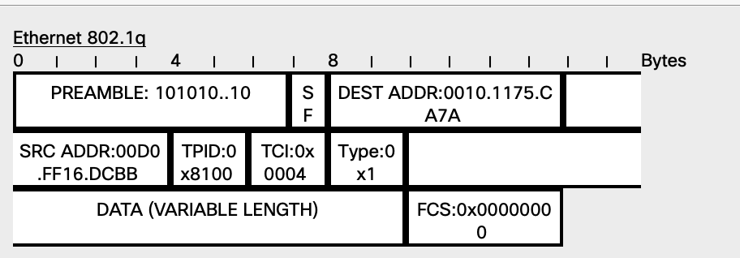

14. Выполнить команду ping для компьютеров из разных подсетей, убедиться в отсутствии ответа на эхо-запрос. 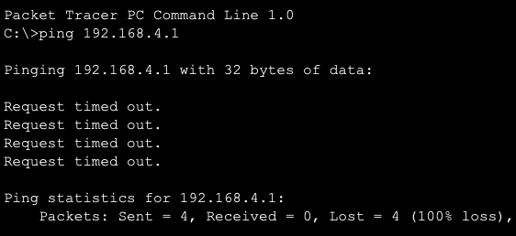

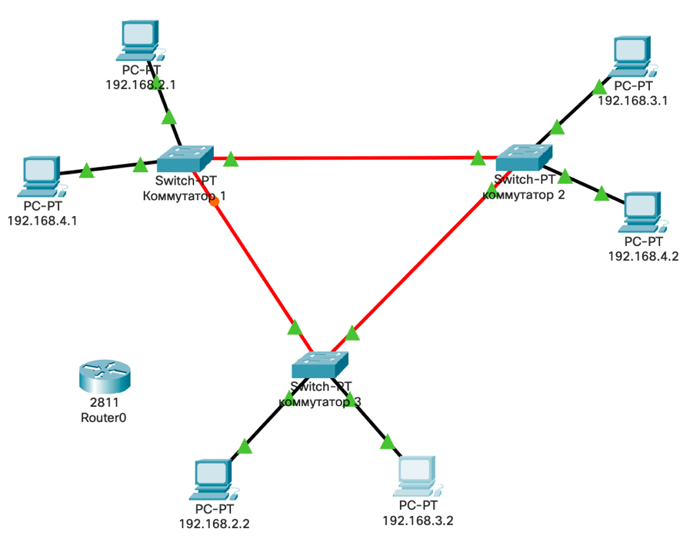

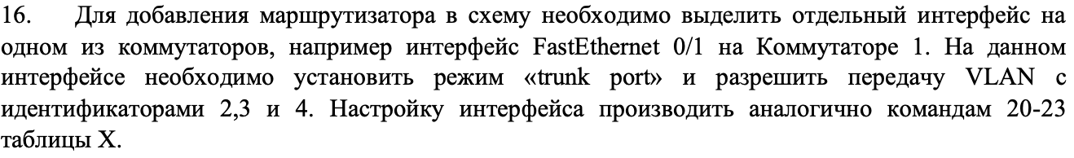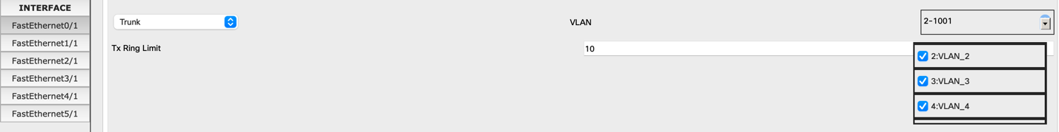



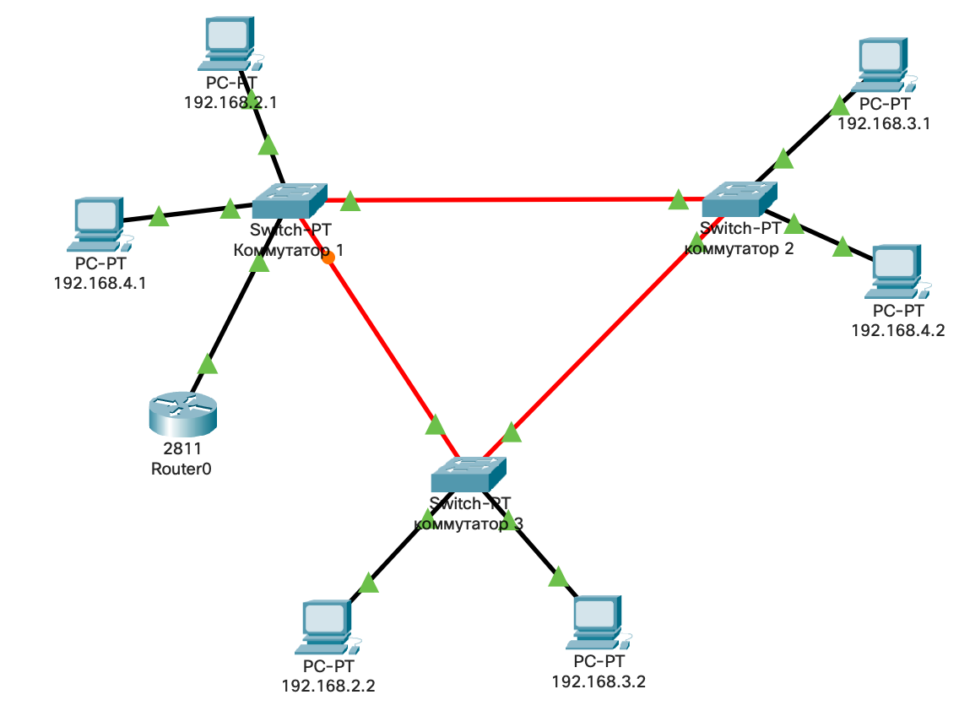





Для VLAN с идентификатором 2

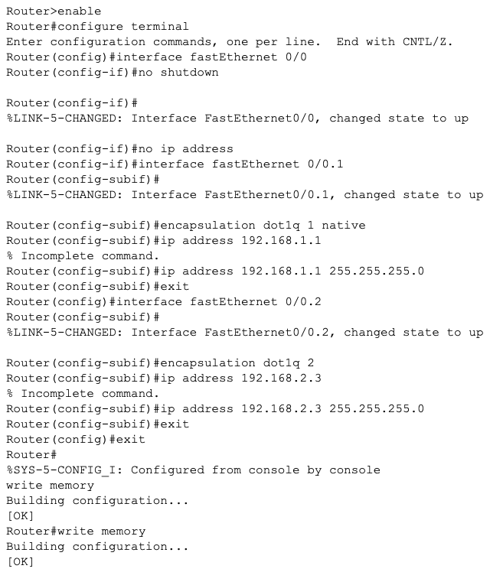



Для VLAN с идентификатором 3

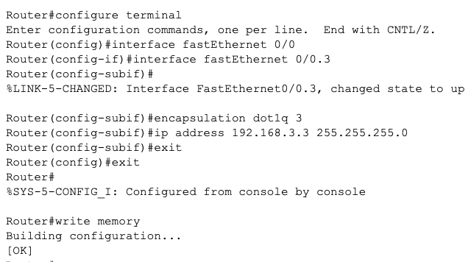

Для VLAN с идентификатором 4

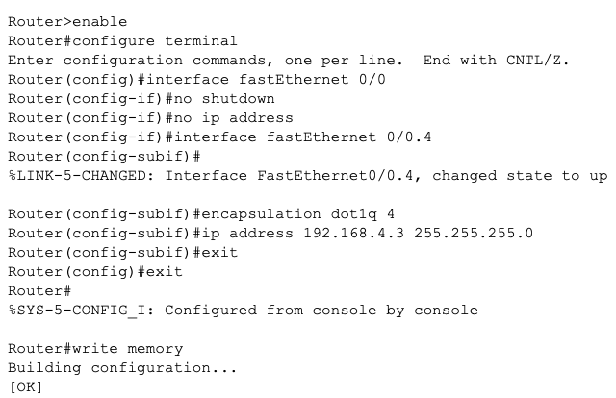





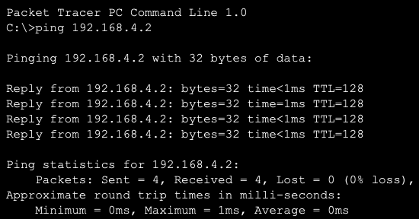

**Вывод:** в ходе данной лабораторной работы, я изучил технологию VLAN, используемую для сегментирования компьютерных сетей для

обеспечения мер информационной безопасности, получил практические навыки конфигурирования сетевого оборудования посредством моделирования компьютерных сетей в Cisco Packet Tracer.

**Код программ и отчеты лабораторных работ доступны на моем github:**

**https://github.com/ironsast/kpfu-information-security**